"Психологічна підтримка учасників освітнього процесу
в умовах війни."

Вступ.
Війна виснажує нас фізично та психічно. Попри те, що наша психіка здатна адаптуватися під будь-які складнощі, кожен день бойових дій у рідній країні пережити надзвичайно складно. У цей непростий час варто підтримувати себе, рідних та близьких. Це життєво необхідно для того, щоб зберегти здоров’я – фізичне та психічне.
Після хвилі емоцій, які ми всі пережили, наша психіка поволі стабілізується. Ми думаємо про те, що буде далі, як діяти в новій реальності, звикаємо до невизначеності та все одно будуємо плани на майбутнє. Усвідомлюємо, що все змінилось і треба жити відповідно до нових умов. Дуже важливо вийти на фазу адаптації, у якій ми діятимемо раціонально, усвідомлено та більш стійко. Як собі в цьому допомогти? Дізнаємося і цій доповіді.
Наразі Україна переживає складну ситуацію, пов’язану з багатьма чинниками. Найбільш руйнівною ситуацією є повномаштабне вторгнення російської федерації в Україну. Тому сьогодні підтримки і допомоги потребують усі учасники освітнього процесу. Важливим складником роботи з дітьми та дорослими, які пережили травмуючі події, є формування стресостійкості та життєстійкості. За таких умов істотно зростає роль психологічної служби у системі освіти, яка має забезпечувати своєчасне і систематичне надання психологічної та соціально-педагогічної підтримки усім учасникам освітнього процесу відповідно до цілей та завдань функціонування системи освіти. Саме психологічна служба покликана надавати відповіді тим викликам, які мають діти і суспільство. Центр психічного здоров’я і психосоціального супроводу НаУКМА у співпраці з психологічною службою і при підтримці Представництва ЮНІСЕФ в Україні розробили корекційно-розвиткову програму «Безпечний простір» для практичних психологів і соціальних педагогів, які працюють з дітьми дошкільного, молодшого шкільного та підліткового віку, щодо створення безпечного середовище та формування життєстійкості. Метою зазначеної корекційно-розвиткової програми є підвищення стійкості до переживання наслідків стресу дошкільнятами і школярами після психотравмувальних подій. Суттєвою перевагою програми є корисність її застосування навіть через рік після травматичної події. Три основні складові програми спрямовані на дітей, батьків і педагогів. Пропонована програма схвалена для використання у закладах освіти ДНУ «ІМЗО» (лист № 21.1/12-Г-300 від 08.06.2017) та розміщена на сайті https://drive.google.com/file/d/1_HGVS3nkX4Aorr_QdILe1xXeiywJ-Mjt/view Травмуючі події, які виникають через війну, зачіпають сотні тисяч дітей. Діти потребують допомоги і підтримки у тому, як впоратися зі стресом від війни, знайти способи адаптуватися до нових умов існування і впоратися з труднощами для запобігання розвитку проблем у сфері психічного здоров’я. Саме для надання допомоги дітям та їх підтримки розроблено програму «Діти та війна. Навчання технік зцілення». Програма та посібник до неї розроблено Фундацією «Діти та війна» (Берген, Норвегія). Автори посібника – представники Інституту психіатрії (Лондон, Великобританія) та Норвезького центру кризової психології. Програму було впроваджено в країнах, де відбувалися воєнні дії: Боснія, Косово, Китай, Іран, Сирія, Руанда, Непал, і показала свою ефективність.
Саме тому дуже важливою є робота працівників психологічної служби, які покликані допомогти дітям опрацювати неефективні реакції на стрес, напрацювати механізми стресостійкості, навчити технікам, які допоможуть стабілізуватися та легше впоратися зі спогадами про пережите. Матеріали програми будуть корисними для освітян, психологів та психотерапевтівконсультантів, соціальних працівників та соціальних педагогів, інших фахівців, які займаються питанням захисту дітей та які пройшли попередню підготовку. Програму схвалено для використання у закладах освіти ДНУ «Інститут модернізації змісту освіти» (протокол № 2 від 29.06.2016) і розміщено на сайті (https://drive.google.com/file/d/16yCTn6CmrDEF9kf6Iwd2oTod3wuvAJpp/view).
У жовтні в нашій школі проходив " Тиждень соціально-психологічної підтримки," в ході якого, проводилися заняття за даною програмою.
- Вплив травматичних подій на освітній процес.
Діти повернулися до навчання. Відкриття шкіл – це складно, але
правильно. Це нагадує про мирне життя. Зараз усе, що пов’язуватиме нас із
життям до війни, з періодом стабільності, – вкрай важливе. У той же час
важливо пам’ятати, що травматична подія, яку пережили чи переживають
вчителі та учні, накладає відбиток і на навчальний процес у цілому. Адже
травмовані діти відчувають певні труднощі з концентрацією, увагою та
поведінкою. Деякі учні можуть бути занадто тихими та замкнутими, інші –
гіперактивними. У багатьох виникають проблеми з навчанням та успішністю.
З огляду на це:
- важливо починати проводити уроки з найпростішого, з того, що
проходили давно, того, що легко впровадити. Це потрібно, аби в дитини було
відчуття «я можу, я перемагаю», щоб у неї підвищувався рівень дофаміну. А
отже, підвищувалася концентрація уваги й покращувався загальний стан. Також
важливо розпочинати роботу з обговорення правил. Будь-яка робота, особливо
зараз, – це про створення простору взаємин. А простір взаємин – це правила.
- на якийсь час важливо планувати уроки коротшими, менш інтенсивними,
колишніми за змістом, але меншими за обсягом домашніми завданнями;
- іноді корисно відкласти деякі уроки на певний час та використати цей час
для бесіди про практичні речі, пов’язані з нормалізацією життя школи та учнів.
Це може допомогти знайти вихід із труднощів, що склалися, і поліпшити
здатність дітей справлятися з факторами нагадування про травму;
- вчителі відрізняються за своїми емоційними проявами. Найважливіше –
залишатися щирим. Учні дуже добре помічають, як їхні вчителі самі
справляються з травмою. Цілком нормально виражати свої природні емоції, чи
то сум або будь-яку іншу реакцію на нагадування, протягом усього періоду
свого відновлення для того, щоб учні могли переконатися в нормалізації стану
вчителя та свого власного, навіть, якщо на це потрібно більше часу, ніж
очікувалося.
З чого варто розпочати перший урок? Що насамперед
важливо сказати та зробити? Як реагувати на розмови дітей про війну під
час уроків?
Коли ви зустрінетеся з дітьми, насамперед важливо сказати, як ви радієте,
що вам вдалося зібратися разом. А найцінніше, що в нас є, – це ми.
Важливо окреслити правила. Правила створюють відчуття кордонів і
безпеки. Треба розуміти, що діти вийшли «з контакту» на деякий час і досвід
травматизації та стресу стирає інформацію, якою всі були наповнені.
Наприклад, ми спілкуємося тільки з ввімкненими камерами, але з вимкненими
мікрофонами, усі відповідають за порядком, піднімаючи руки.
Треба розуміти, що зараз потреба в емоційній стабілізації буде більша, ніж
у конкретних логічних знаннях. Усі когнітивні процеси будуть викривлені,
уповільнені, треба буде здолати більше перепон і напруження. Тому буде
добре, якщо ви зможете почати з тих тілесних практик, що я пропоную.
Скажіть їм потягнутися, спитайте – можливо, вони хочуть про щось вас
запитати, розкажіть, де ви зараз перебуваєте. Дітей не можна навантажувати
своїми емоціями, тому не розповідайте про ваш трагічний і важкий досвід.
Утім, важливо розповісти, де ви зараз. Якщо клас невеликий, можна попросити
дітей сказати принаймні по одному слову, те, що вони хотіли б.
Є проста практика, яка дає змогу швидко зібрати інформацію про
емоційний стан дітей, – барометр емоцій. Можна запропонувати, що великий
палець на руці, піднятий вверх, – це «я почуваю себе добре», у бік – «я злюся»,
вниз – «мені сумно». Залежно від того, яких відповідей більше, ви зможете
коригувати свої дії.
Дії можуть бути такі:
Ви пропонуєте всім подивитися одне одному в очі, адже коли ми дивимося
в очі іншій людині, це сприяє виробленню окситоцину, а отже – дає більше
відчуття безпеки та близькості.
Можна запропонувати сказати одне одному слова підтримки чи просто
якесь вітання.
Можемо сказати: «Зараз ми всі переживаємо жахливо складний досвід, але
я так рада бачити всіх. І це означає, що ми справляємося і всі ви супергерої»;
Можемо запропонувати дітям поділитися тим, що їм допомагає вистояти і
справитися з усім, поділитися суперсилою.

- Психологічний супровід освітнього процесу в умовах воєнного
й післявоєнного часу.
Війна в Україні стала стресом для усіх учасників освітнього процесу. За таких умов істотно зростає роль всіх педагогічних працівників, які можуть надавати першу психологічну допомогу та підтримку усім учасникам освітнього процесу відповідно до цілей та завдань функціонування системи освіти. Перша психологічна допомога – це сукупність заходів загальнолюдської підтримки та практичної допомоги ближнім, які відчувають емоційне напруження та страждання. Таку допомогу може надати не лише практичний психолог, а також вчитель, знайомий з правилами надання першої психологічної допомоги. Її надання не передбачає значної професійної підготовки, достатньо педагогічних знань, отриманих в межах загальноосвітнього психологічного інформування, і природної здатності проявляти співчуття, людяність. Фізичні та емоційні стани людини взаємопов'язані і тому здатні взаємовпливати один на одного. Під час напружених емоційних станів у дитини змінюється міміка, темп мовлення, з’являється метушливість, змінюється дихання, пульс, колір обличчя, можуть з’явитися сльози. Рекомендуємо впровадження «психологічної хвилинки», яка допоможе здобувачеві освіти справитися зі стресом та його наслідками, емоційно налаштуватися на урок, на плідну роботу. Це дасть змогу створити сприятливу атмосферу, що дозволить дітям розслабитися, зняти емоційне напруження, відновити почуття безпеки та психоемоційного комфорту, що є природним механізмом стабілізації. Регулярне виконання «психологічних хвилинок» у зручний час та слушній нагоді допоможе здобувачеві освіти стати більш спокійним, врівноваженим, а також дозволить краще зрозуміти свої почуття. Звертаємо увагу, що вчитель має сам визначити, коли і у який час потрібно провести «психологічну хвилинку». Реакції на кризову ситуацію у дітей різних вікових категорій є різними. Відповідно до таких ситуацій є різними й ризики, а також потреби виходу з них. Під час кризової ситуації здобувачі освіти можуть відчувати власну провину за події, що відбулися. У них виникають страхи, знижується рівень комунікації, або, навпаки, вони проявляють надмірну турботу про захист та порятунок людей. На травмуючу ситуацію можуть виникати такі реакції: недовіра до оточення; болісне реагування на критику; перезбудження; тривожність; емоційний ступор; уникання місць, людей, предметів, що нагадують про травмуючу подію; емоційна байдужість – захисна реакція; негативізм, «спалахи» гніву, агресії; уникання спілкування; ризиковані вчинки; занепокоєність щодо своєї безпеки та можливості повторення травмуючих подій; зниження уваги та концентрації; підвищена активність; роздратованість; пропущення занять; скарги на самопочуття; постійне обговорення подій та фокусування уваги на окремих деталях того, що трапилися. Деякі люди переживають так звані «панічні атаки», що супроводжуються нападом страху, пітливістю, відчуттям браку повітря, нудотою, навіть втратою контролю над собою.
За такого стану необхідно вжити наступні дії:
• не залишайте людину на самоті;
• розмовляйте з нею використовуючи прості й короткі речення;
• не робіть припущень щодо потреб людини, краще запитайте;
• подихайте разом з людиною.
Освітнє середовище має забезпечити особливу турботу та увагу до дітей молодшого шкільного віку, яким через брак життєвого досвіду і особливості дитячої психіки загрожують фізична та психоемоційна небезпека. Оновлена пропонована тематика має включити інструменти, що дозволяють мінімізувати ризики та вберегти фізичне й психічне здоров’я дітей. Чим молодші діти, тим сильніше їхній психоемоційний стан залежить від стану батьків/опікунів/вчителів. Тому спочатку радимо відшукати точку рівноваги для дорослого – заспокойтеся самі. Лише після того, як ви стабілізуєтеся, починайте говорити з учнями: спокійно та не надто голосно. Учні будуть спокійними, якщо буде спокійний/-на їх вчитель/-ка.
Доцільне вживання слів підтримки до дітей «Ми в порядку», «Я з вами», «Я/ми доросла/дорослі. І я/ми знаємо, що робити», «Зараз усі допомагають Збройним Силам України, тож всі мають бути пильними. Якщо побачиш якісь покинуті речі або щось дивне — скажи мені, я дуже сподіваюся на твою уважність» тощо.
Пропонуємо техніки та відеоматеріали, які вчитель може застосовувати під час проведення «психологічної хвилинки» для дітей молодшого шкільного віку.
Дихальні техніки для зняття стресу, панічних атак.
Глибоке та повільне дихання. Вдихаємо носом, видихаємо ротом. Робимо коротку паузу між вдихом та видихом. Видих має бути довшим за вдих. Уявляємо, що надуваємо повітряну кульку, і видихаємо довго та повільно ротом. Одного вдиху та видиху недостатньо, вправу потрібно робити мінімум 3 хвилини.
Запах квітів. Запропонуйте дитині уявити, що вона відчуває запах квітки, глибоко вдихаючи через ніс і видихаючи через рот. Також можна подумки уявити собі квітку. Маленький зайчик. Мов зайчик, який стрибає у саду та нюхає все довкола, запропонуйте дитині зробити три швидкі вдихи через ніс і один довгий видих через рот.
Модифіковане дихання Лева. Виконуючи цю вправу, скажіть дитині щоб вона уявила, що вона лев. Видихніть все повітря через широко розкритий рот. Запропонуйте дитині сісти зручно на підлогу або на стілець та вдихнути повітря через ніс, відкрити рот якнайширше і видихнути зі звуком «А-а-а». Вправа повторюється декілька разів.
Зігріємо метелика. Покажіть на долоні уявного метелика, розкажіть, що він замерз і не може злетіти. Запропонуйте зігріти його своїм подихом. Діти складають долоньки разом, уявивши на своїх долоньках метелика, і дихають на долоні (дихальна вправа: відкрити рота і вимовити тривалий звук «А»). Метелик зігрівся і його треба здути з долоні. Діти роблять глибокий вдих через ніс і видих через рот (на видиху треба витягнути губи трубочкою, вимовити довгий звук
Психогімнастичні вправи Психогімнастика «Сонце». Кожен день сходить сонце, щоб обігріти всю землю. Усі раді сонечку! Але поки воно спить. Ніч добігає кінця. Сторожмісяць пішов відпочивати і по дорозі постукав до сонечка, щоб воно прокидалося. Почуло воно, що у двері постукали, розплющило свої очі, а на вулиці темно. Не хочеться вставати. Сонечко позіхнуло і знову міцно заплющило свої очі. Але час не чекає, потрібно будити Землю. Сонечко потягнулося і встало з ліжка. Умило оченята, ротик, щічки, взяло гребінець і розчесало свої золоті промінчики. Промінчики розпрямилися, яскраво засяяли. Сонечко розправило своє платтячко і вийшло на небо. Вдихнуло свіже повітря й усміхнулося всім.
Психогімнастика «Тренуємо емоції». Вчитель просить дитину насупитися, як осіння хмаринка, злий чоловік, сердитий дядько; усміхнутися, як хитра лисиця, кіт на сонечку, сонечко; показати, як злякався заєць вовка, малюк, який заблукав у лісі, кошеня, на якого гавкає собака; показати, як втомився мураха, який тягнув велику паличку, людина, яка підняла щось важке.
Психогімнастика «Зайчики та слоники». Спочатку вчитель пропонує дитині бути несміливим зайчиком. Що робить зайчик, коли відчуває небезпеку? (Тремтить.) Покажи: пригинає вушка, намагається бути меншим, стати непомітнішим, лапки та хвостик трусяться. (Дитина повторює.) Покажи, що відчуває зайчик, коли чує кроки людини, що він робить? (Тікає. Дозвольте дитині втекти в інший бік кімнати). А що робить зайчик, коли чує вовка? (дозвольте дитині десь сховатися). А тепер ми будемо слониками - сильними, сміливими. (Покажіть дитині, як безстрашно, вільно ходять слони, а дитина повторює). Що слони роблять, коли бачать людину? Бояться? Ні. Вони дружать із людиною і спокійно йдуть далі. (Робимо це разом.) Що роблять слони, коли бачать тигра? Не бояться. (Вчитель із дитиною показує сміливого слона). Після вправи вчитель обговорює із дитиною, ким їй сподобалося бути найбільше. Пальчикова гімнастика. Вчитель пропонує за допомогою пальців рук та долонь показати, як руки «стрибають», «радіють», «штовхаються», «кусаються», «тремтять», «бояться», «перемагають».
Тілесні техніки боротьби зі стрессом. Обійми і погойдай. Дитина сідає на підлогу. За нею сідає дорослий (обов’язково за згодою дитини) і обіймає, пригортає дитину до себе легенько погойдує її. Під час погойдування спробуйте передати дитині свою любов, заспокоїти її, передати їй почуття захищеності, потрібності. Самообійми. Покладіть одну руку під пахву другої, а другою рукою обхопіть себе так, щоб долоня лежала на плечі. Обіймаючи себе таким чином, ви добре відчуваєте власні межі: «де я починаюся і де закінчуюся». Гра «Я малюю, а ти відгадай». На спині дитини малюємо пальцем або легенько не гострим боком олівця геометричні фігури, цифри, літери, а дитина має відгадати. Гра «Почухай спинку». Діти стають у шеренгу, повертаються праворуч. За сигналом вчителя потрібно: розтерти долонями плечі дитини, що стоїть попереду; «місити тісто» (ребром долоні робити погладжувальні рухи); виконати «рейки» (ребром долоні провести зверху вниз по спині); виконати вправу «Дощик» (подушечками пальців постукати по спині).
Вправи на зняття м’язового напруження .Гра «Котик». Діти сидять на килимку. Під спокійну музику вони показують, як котик ніжиться на сонечку, як котик потягується, як миє личко, дряпає кігтиками килимок тощо. Гра «Добра тварина». Діти стають у коло й беруться за руки. Вчитель тихим, загадковим голосом говорить: Ми – одна велика, добра тваринка. Давайте послухаємо, як вона дихає. А тепер подихаємо разом. На вдих робимо крок уперед, на видих – крок назад… Так не тільки дихає тварина, так б’ється її серденько: чітко й рівно. Стук – крок уперед, стук – крок назад… Наша тваринка має добре серденько, нам усім стало тепло й затишно біля неї».
Вправа «Пташка махає крильцями». Дитині потрібно підняти руки вгору і виконати махи руками. Вправа «Стряхнемо водичку з рук». Дитині пропонують потрусити розслабленими кистями рук, начебто струшуючи краплі води. Нахилити голову вперед, назад, праворуч, ліворуч, а потім виконати декілька кругових обертів головою спочатку в один бік, потім – в інший. Повільно похитати розслабленими руками. Вправа «Кулачки-силачі». Пальці рук під рахунок до 5 із силою стиснути в кулачки, на рахунок 5 розтиснути, струснувши кисті рук, при цьому зосередити увагу дитини на тому, як пальчикам приємно відпочиватиристання в роботі під час воєнних дій.
Відповідальне надання першої психологічної допомоги базується на чотирьох принципах.
- Захищати безпеку, гідність і права людини.
- Пристосовувати свої дії до культурних традицій людей.
- Бути обізнаним про інші заходи реагування на надзвичайну ситуацію.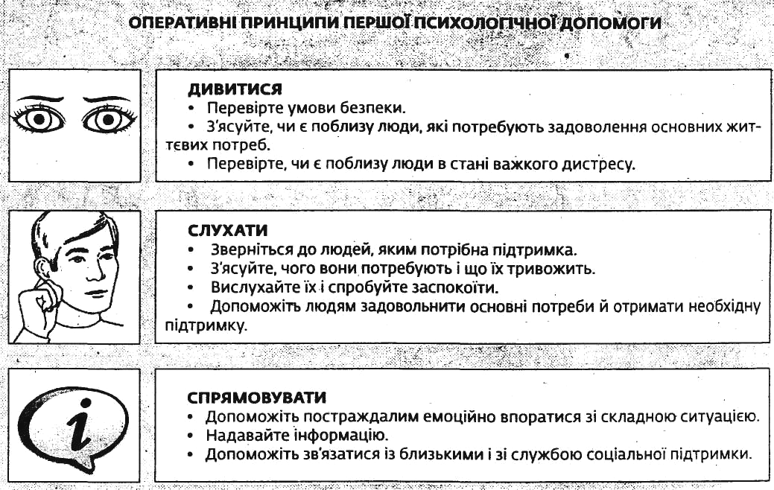
- Берегти себе.

Підготовка
- Дізнайтеся, що сталося.
- Дізнайтеся, яка допомога і підтримка є на місці.
- Дізнайтеся про можливі загрози безпеки.
Етика
Пропонуються такі етичні правила: «треба» і «не можна». їх дотримання допоможе запобігти спричиненню людям подальшої шкоди, забезпечить їм максимальну допомогу і дії. Надавайте допомогу способами, найбільш зручними для людей, яким ви допомагаєте. Подумайте, що можуть означати ці етичні норми в контексті вашої культури (див. пам'ятку).
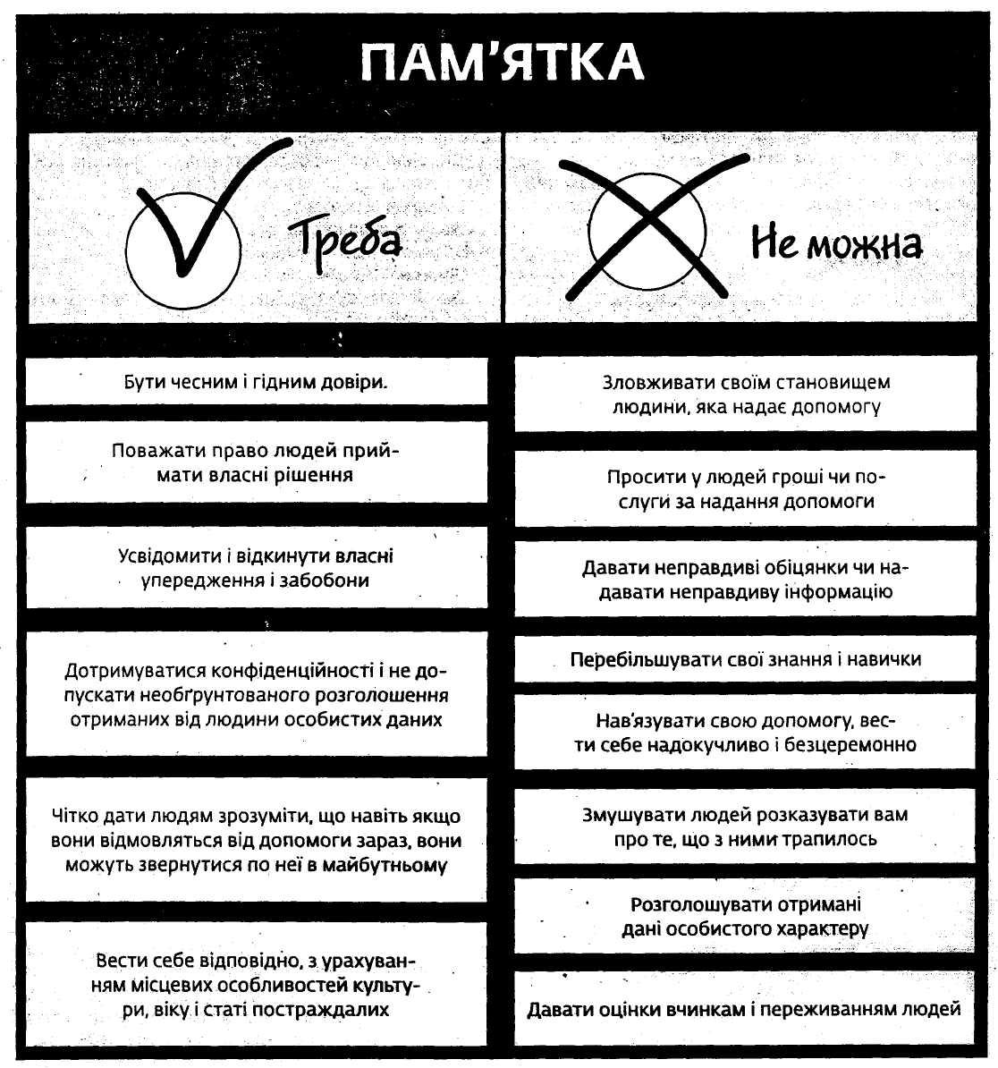
Деякі постраждалі можуть потребувати набагато більшого, ніж ППД. Ви повинні знати межі своїх можливостей і залучати до допомоги інших, якщо потрібна медична чи інша допомога для порятунку постраждалого.
Особи, які потребують невідкладної серйозної допомоги:
- із важкими травмами, що загрожують життю, ті, хто потребує екстреної медичної допомоги;
- у пригніченому психічному стані, що не дає змоги їм самостійно подбати про себе чи про своїх дітей;
- ті, хто може завдати шкоду собі;
- ті, хто може завдати шкоду іншим.
Щоб надавати ППД, не обов'язково мати кваліфікацію психолога чи фахівця із соціальних питань. Якщо ж ви хочете допомагати людям у кризових ситуаціях, ми рекомендуємо вам працювати через організації або громадські групи.

- Психологія воєнного часу. Самопідтримка.
Під час воєнних дій війна оселяється всередині кожного з нас. Настрій людей у цей непростий час дуже важливий, адже від нього залежать настрої в тилу та підтримка наших захисників.
Під час війни настрій населення постійно змінюється – від оптимізму та натхнення до страху та паніки. Коли стається щось жахливе, люди діють по програмі виживання. Вони діють швидко та планують своє життя лише на кілька годин. Після того, як шок проходить та повертаються базові емоції, людина може піти у страх та відчай, або ж відчути сильну ейфорію.

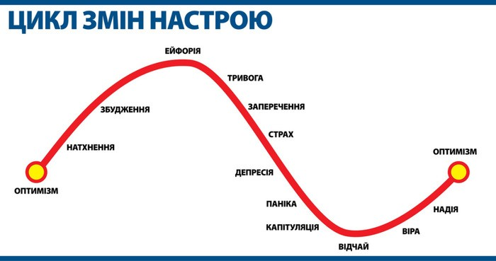

Війна — це насамперед психологічне знущання з людей. Навіть ті, хто зараз перебувають у безпеці, живуть у стані тривоги та стресу. Щоб працювати на перемогу й бути корисними іншим, ми маємо бути сильними. Тому навчитися надавати підтримку собі — особливо важлива навичка під час війни.
Самопідтримка — це вміння:
- створювати для себе відчуття безпеки;
- піклуватися про свої базові потреби;
- обирати більше «хочу», ніж «треба»;
- виділяти час на хобі;
- дякувати собі за те, що ви є.
Ситуація, у якій ми всі сьогодні опинилися, не є типовою. Психологи одностайні в тому, що в ненормальній ситуації кожна реакція є нормальною. Через індивідуальні особливості психіки кожна людина реагує на стрес, пов’язаний із війною, по-своєму. Тому важливо розуміти себе, відстежувати свої стани та вміти їх контролювати.

- ПРАКТИКИ, ЯКІ ДОПОМОЖУТЬ СТАБІЛІЗУВАТИСЯ:
Контроль стоп, спини, очей і рук
Сядьте стійко, наскільки це можливо. Якщо ви опираєтеся на стінку стільчика, опирайтеся. Відчуйте, як щільно “вм’ялися” в стільчик. У людини є кілька точок опори й контакту, завдяки яким вона може вийти зі стану паніки та стресу й допомогти собі не потрапити в стан травматизації.
Точка екстреної допомоги під час паніки
Знайдіть точку між безіменним пальцем та мізинцем і надавіть на неї. Це точка, на яку ми впливаємо, коли стає страшно. Це допомагає заспокоїтися.
Психотерапевтична практика.
Простукуйте грудну клітину, з’єднуючи руки, наче пташки, з періодичністю один удар у секунду, чергуючи руки. А тепер проговоріть про себе чи вголос: “Я впораюся, ситуація справді складна, але я зроблю це”. Ця вправа допомагає повернути серцебиття в нормальний ритм. Тому важливо, щоби був саме один удар на секунду. Якщо робити це частіше, серцебиття пришвидшиться.
Обов’язкова вправа .
Навіть якщо ви забудете про все інше, пам’ятайте про цю вправу. Як тільки з’являється можливість, зробіть “потягушки”, потягніться вверх. До того ж запропонуйте дітям потягуватися. Якщо ви вмієте займатися йогою чи стретчингом, загадайте про це саме зараз. Пам’ятайте, що неврологи розповідають про понижений та підвищений тонуси. Коли ми в стані стресу, м’язи в спазмі. Нам треба повернути їхній нормальний тонус — саме так ми виходимо зі стану стресу.
Кондиціонер перевантаженої нервової системи.
Подуйте на великий палець руки. А тепер уявіть, що ви дмухаєте на свічку: короткий вдих, а потім видих. Коли ми перебуваємо в стані стресу, перехоплює дихання. Щоби ввімкнути в роботу парасимпатичну нервову систему, що відповідає за заспокоєння та розслаблення, треба старатися робити видихи частіше, ніж вдихи.
Очі в різні боки.
Рухайте очима в різні боки: подивіться вверх, униз, прямо, а потім повільно праворуч до упору й затримайте погляд. Потім знову: вперед, ліворуч і затримайте в крайній точці. Тоді — знову прямо.
Ця вправа залучатиме “блукаючий нерв”, аби ми розслабилися.
Я — океан.
Уявіть, що ви миттєво виростаєте розміром в океан. Виростаєте величезними, як сонячний промінь чи найвища гора, стаєте дуже високими та широкими по горизонталі та вертикалі. Відчуйте, що за вами — сила вашого роду, країни, військових, знань. Відчуйте, який стан приходить. Буде класно, якщо картинку з океаном ви поставите собі на заставку.
«Заземлення». Щоб зупинити потік негативних думок і повернутися в реальність, можна давати собі відповіді на прості питання: хто я? де я? що я роблю? як я собі допомагаю? хто може мене підтримати? кому я можу допомогти?
«Через п’ять років після війни». Подумайте про мирне майбутнє. Опишіть, що ви зробите або чого досягнете за п’ять років мирного життя.

5. Методи саморегуляції для педагогів.
1. Негативним емоціям потрібно давати вихід — регулярно
«випускати пар» й скидати напругу після роботи. Наприклад, через активні
фізичні заняття — спорт, боротьба, плавання або танці; як варіант — активне
прибирання у будинку. Як результат — знизиться фізичне напруження та
відбудуться зміни всередині організму, буквально на хімічному рівні —
знизиться кількість гормонів стресу й натомість зросте кількість гормонів
радості — серотоніну й ендорфінів. При регулярних фізичних навантаженнях
організм буде відновлюватися емоційно та фізично.
2. Знайдіть свій спосіб безпечно звільнятися від негативних думок й
переживань, особливо це актуально й важливо в період війни, який
проживають наші співвітчизники, зокрема, наші колеги та підопічні —
ділитися з друзями або близькими людьми, обговорювати робочі ситуації з
колегами або консультації з психологом щодо питань, які вас турбують, а ви
не можете самостійно їх вирішити. Це особливо важливо тим людям, кому
потрібно почути зворотній зв'язок, отримати пораду або розібратися в якомунебудь питанні, про яке не вистачає знань або особистого досвіду.
Для інтроверта хороший спосіб виписувати свої переживання в
щоденник. Можна писати вірші, малювати шаржі або просто розмальовувати
аркуші паперу кольоровими плямами, виражаючи негативні емоції. Можна
покричати на стадіоні або в лісі, побити тарілки з непотрібного сервізу, або
побити боксерську грушу. Будь-який з цих способів може стати корисним
засобом для емоційного відновлення. Сенс в тому, щоб якимось найбільш
сприятливим для вас та екологічним способом виразити накопичені емоції,
виплеснути їх й звільнитися від внутрішньої напруги.
Це не скасовує необхідності вирішення проблемних ситуацій, якщо
вони вимагають активних дій. Але після такого «сеансу емоційного
звільнення» й наведення порядку в думках, ви відчуєте полегшення та
зможете проаналізувати свої дії з ясною головою.
3. Для відновлення енергетичних ресурсів необхідно обов'язково
висипатися — спати потрібну конкретно вам кількість годин, й подбати про
поліпшення якості сну. Друге — це проводити час на свіжому повітрі. Брак
кисню відразу ж позначається на занепаді сил. Третє — навчитися
розслаблятися, особливо перед сном. Якщо ви засинаєте насилу долаючи
плутанину думок у голові, або після перегляду десятка інформаційних
передач, ви не зможете повноцінно відновитися вночі. Тут допоможуть будьякі способи релаксації — масаж, теплий душ, медитація, дихальні техніки або
йогівські вправи.
4. Брати паузи в роботі та планувати відпустки, хоча б короткі. У
проміжках між відпустками хоча б раз на місяць присвячувати один або два
вихідних дні своєму відновленню та максимальному відпочинку від
поточних справ й роботи.
5. Ставити цілі на перспективу і найближче майбутнє. Це дає
мотивацію до роботи й розуміння, заради чого ви власне працюєте. А
регулярне відстеження своїх досягнень і прогресу допомагає підтримувати
впевненість в собі, оптимізм і бажання діяти.
6. Уміння радіти. Це одна з найважливіших навичок — мати свої
способи наповнюватися позитивними емоціями кожний день. Робити те, що
приносить вам радість та задоволення. Навіть якщо спочатку це будуть 10
хвилин перед сном. Ви будете засипати в гарному настрої й відчувати себе
краще. З таких маленьких звичок з часом складається спосіб життя. Далі —
виховайте в собі звичку помічати хороше в своєму житті, радійте всьому, що
бачите позитивного, й найголовніше — відзначайте та святкуйте свої успіхи.
Навіть невеликі перемоги потрібно вміти святкувати. Це буде надавати вам
нових сил для руху вперед й в цілому сприйняття життя стане позитивним.
7. Самовдосконалення та професійний розвиток — один з основних
способів профілактики професійного вигорання. Курси підвищення
кваліфікації, тренінги, конференції, зокрема, обмін досвідом з колегами
розширюють кругозір, генерують нові думки та ідеї, дають відчуття більшої
причетності й потрібності, підвищують самооцінку та професіоналізм,
відкривають нові горизонти й цілі. Живучи в потоці постійного розвитку,
людині інколи буде фіксуватися на стресі, її світ стає набагато ширшим та
цікавішим.
Висновки. Отже, головна рекомендація щодо емоційного вигорання —
це вміння підтримувати баланс всіх сил свого організму (психофізіологічний
рівень), а також всіх сфер свого життя. А стреси просто показують, де цей
баланс порушений й куди варто скерувати свою увагу та своєчасно приймати
конструктивні рішення щодо збереження свого психологічного здоров’я.

6.Загальні поради для батьків з подолання стресу.
1. Дуже важливо, щоб усі члени сім’ї залишалися разом устресових ситуаціях. Не варто
відправляти дітей у санаторій тим паче за кордон) одразу після переїзду чи пережитої
складної ситуації. Коли ми разом – ми швидше відновлюємося та краще справляємося зі стресами.
2. Дітей слід заспокоювати як за допомогою слів, так і тілесно (обіймати, цілувати, поправляти волосся, гладитипо спинці тощо).
3. Забезпечте постійний режим (розклад). Дітям потрібна передбачуваність. Їм легше розібратися, чого слід очікувати від життя, якщо прописаний час прийому їжі,
виконання домашньої роботи, сну тощо. Це допомагає їм відчувати себе в безпеці
та знижує рівень стресу.
4. Допомагайте дітям переосмислювати стресові ситуації. Наприклад, якщо дитина відчуває стрес, тому що думає, що не подобається однокласнику, бо той
не привітався з нею перед уроком, то батьки можуть попросити дитину спробувати дати інші пояснення такої поведінки однокласника. Чому б не припустити, що він просто замислився, а тому забув привітатися? Батьки повинні допомагати своїм дітям тлумачити життєві ситуації більш позитивно. Звісно, іноді трапляються об’єктивно стресові ситуації. У такихвипадках батькам необхідно допомагати своїм дітям справлятися з ними в інші способи.
УПРАВЛІННЯ СТРЕСОМ
5. Ініціюйте розмови про почуття. Вчіть дітей орієнтуватися у світі емоцій та почуттів. Уважно слухайте розповіді дітей про те, що вони відчувають і думають з приводу того, що відбувається.
6 .Ставтеся серйозно до дитячих переживань і не ігноруйте дитину, якщо вона поділилася з вами своїми страхами. Замість «Не вигадуй, у темряві нічого немає» скажіть: «Давай разом перевіримо. Може, то так одяг лежить, а тому може щось здаватися».
7. Допомагайте дітям змінювати їхні уявлення про стресові ситуації.
Переконання дітей мають істотний вплив на них самих: на те, як вони себе поводять, кого вони вибирають у друзі, чим захоплюються поза школою тощо. Дитячі переконання певною мірою також визначають, що може стати причиною стресу для них, а що ні.
Іноді деякі дитячі уявлення призводять до посилення стану стресу. У таких випадках батькам необхідно спробувати змінити їх (мова йде про шкідливі/неадаптивні переконання). Наприклад, діти, які вважають, що повинні отримувати оцінку «12» за кожне домашнє завдання, а будь-яка інша оцінка розцінюється ними як поразка, відчувають стрес, коли не отримують найвищого балу. У цьому разі батьки повинні допомогти їм змінити свої переконання, пояснивши, що нижчі за «12» оцінки – це теж нормально.
8. Не «заражайте» дитину власними страхами. Якщо мама щоразу говорить малюкові не підходити до кицьки, бо вона вкусить та подряпає, то, звісно, дитина боятиметься котів.
ЯК ДОПОМОГТИ ДИТИНІ, ЯКА ПЕРЕБУВАЄ В СТРЕСІ
9. Будьте уважними до змін у поведінці дитини. Зверніться до лікаря чи психолога, якщо стан дитини викликає занепокоєння.
10. Давайте лише ті обіцянки, які ви зможете виконати.
11. Незважаючи на дитячі страхи, і самі діти, і всі члени сім’ї повинні продовжувати
нормальну діяльність (готувати, ходити на роботу чи в школу, прибирати, читати.)
У разі необхідності дійте спільно зі службами допомоги (психологами, соціальними працівниками, вчителями) або з учнівською групою підтримки в школі, де навчаються ваші діти.
12. Будьте уважними до змін у поведінці дитини. Зверніться
до лікаря чи психолога, якщо стан дитини викликає занепокоєння.

Висновок. Зараз кожен із нас – опора для іншого. І саме зараз для дітей ми – значно більше, ніж учителі. Будь-який дорослий, який перебуває поруч із дитиною, який може відчувати стабільність, обличчя якого зберегло жвавість, хто знаходить у собі сили дивитися в очі, може пояснювати, що відбувається, витримати погляд того, кому складно, витримати напруження, – є маяком і джерелом зцілення. Зараз ми всі – маяки та джерела зцілення для тих, хто поруч із нами.

